Gamification
Indice

- Introduzione p. 2

- Le origini p. 5

- Vantaggi nell’apprendimento del lavoro p. 5

- Svantaggi ed errori ricorrenti p. 6

- Gamification: strategia di marketing p. 8

- Gamification: struttura, strategia e obiettivi p. 13

- Conclusioni p. 18

- Sitografia p. 19

GAMIFICATION: APPLICAZIONE SUL MONDO DEL LAVORO
Lavoro a cura di: Barone Roberta, Bennati Giada, Botarelli Giulia, Calderazzo Rita, Cocina Giulia, Favilli Caterina, Furi Elena, Messina Katia.

Abstract
In questo capitolo parleremo della Gamification, un termine che è stato introdotto in pubblico per la prima volta nel febbraio 2010 da Jesse Shell, un famoso game designer americano. In italiano si traduce “ludicizzazione” e si concretizza nell’utilizzo di elementi mutati dai giochi e dalle tecniche di game designer in contesti esterni ai giochi. Procediamo all’approfondimento di questo strumento di apprendimento, daremo una visione di quelli che sono i vantaggi e gli svantaggi di questa tecnica e infine parleremo dell’applicazione nel marketing.

- Introduzione
La gamification (Figura 1) viene definita come un insieme di regole mutuate dal mondo dei videogiochi, che hanno l’obiettivo di applicare meccaniche ludiche ad attività che non hanno direttamente a che fare con il gioco; in questo modo è possibile influenzare e modificare il comportamento delle persone, favorendo la nascita ed il consolidamento di interesse attivo da parte degli utenti coinvolti verso il messaggio che si è scelto di comunicare, sia questo relativo all’incremento di performance personali o più in generale alle performance d’impresa.
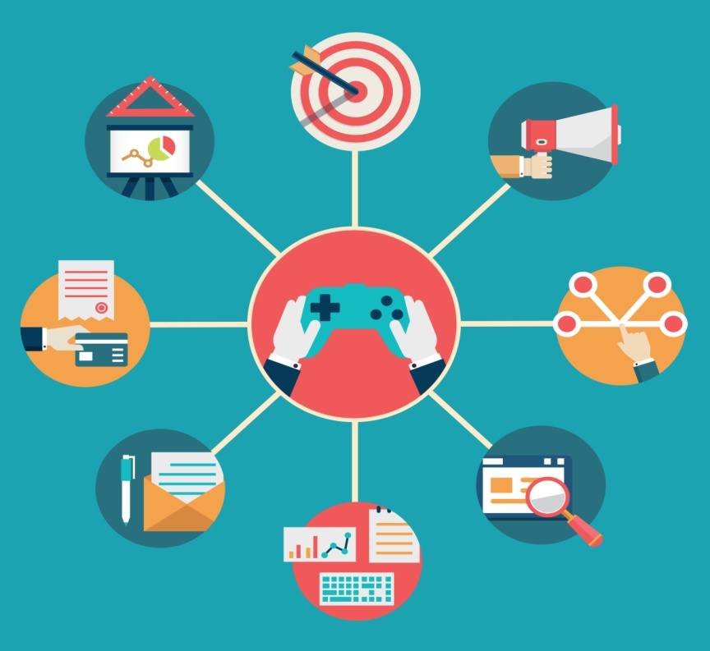
Figura 1. L'immagine rappresenta la Gamification nel mondo del lavoro.
L’introduzione di concetti come punti, livelli, missioni e sfide incoraggia gli utenti ad investire il proprio tempo, spingendoli alla partecipazione e aiutandoli a costruire delle relazioni all’interno del gioco. Tali relazioni motivano gli utenti al raggiungimento di obiettivi predeterminati (esempio: il miglioramento delle proprie capacità, l’incremento delle performance, ecc), modificando di fatto il loro comportamento.

Parlando di gamification si distinguono due categorie: quella delle meccaniche e quella delle dinamiche. Iniziamo ad analizzare la prima.
Per meccaniche si intendono tutte le componenti che mandano avanti l’azione del gioco; si tratta di meccanismi che vengono utilizzati per gamificare l’attività che si desidera. Le meccaniche esistenti sono molteplici, possiamo quindi menzionarne qualcuna: ci sono i bonus che sono delle ricompense ricevute completando delle sfide; le community collaboration in questo caso si tratta di una meccanica che spinge i singoli utenti a collaborare in modo tale da ottenere risultati migliori; il countdown è un limitato periodo di tempo che l’utente ha per svolgere una determinata azione alla fine del periodo di tempo potrà garantirsi un bonus; gli achievements sono delle indicazioni che accertano il conseguimento degli obiettivi; i combos sono delle azioni effettuate in una combinazione con altre peculiari meccaniche (bonus e achievements), e grazie a questa combinazione l’utente può ricevere delle ricompense.; esistono poi i levels; i points; gli status; la meccanica dei quest è molto importante in quanto si tratta di alcuni compiti non obbligatori nei quali si richiede all’utente di raggiungere determinati risultati. Questa meccanica è molto utile per organizzare il lavoro e gli sforzi degli utenti in quanto si cerca di indirizzarli verso il raggiungimento degli obiettivi. I quest vengono anche utilizzati per far si che l’utente sia soddisfatto del lavoro svolto.
Tutte queste sono solo alcune delle meccaniche presenti nella realizzazione delle piattaforme della gamification.
Prima di parlare delle dinamiche c’è da chiarire subito un punto: le dinamiche e le meccaniche non sono la stessa cosa. Infatti, le meccaniche che abbiamo citato in precedenza vanno a rappresentare la struttura alla base del processo della gamification, in quanto si tratta di regole, ricompense, premi e limiti.

Le dinamiche sono elementi concettuali ed astratti, sono le necessità che gli utenti sentono di dover soddisfare. Il punto principale da cui partire vede le dinamiche al centro della fase di progettazione, in quanto senza di esse sarà impossibile realizzare un processo efficace. Esistono cinque tipologie di dinamiche: i vincoli sono la somma di tutte le regole concettuali che tutti gli utenti devono rispettare; le emozioni sono quelle che spingono qualunque utente ad abbandonare o meno la piattaforma. È molto importante cercare di capire che le emozioni negative possono portare un sentimento di frustrazione nell’utente; mentre emozioni positive stimolano la competizione e portano al raggiungimento dei punteggi migliori. Quindi è essenziale capire come generare queste emozioni negli utenti. La narrazione è un’altra dinamica di questo processo, si riferisce sia alla storia che accompagna l’utente durante il gioco, sia al tema intorno al quale l’esperienza si articola. È quindi uno strumento che viene utilizzato dal progettista della piattaforma e che serve per attirare l’attenzione, per aumentare il coinvolgimento dell’utenza. La progressione è, invece, tutto quello che riguarda la crescita e quindi l’apprendimento di capacità e abilità dell’utente; infine ci sono le relazioni che comprendono tutte le interazioni sociali che si sviluppano durante il gioco; queste relazioni fanno in modo che si manifestino dei tassi molto intensi di partecipazione e coinvolgimento da parte dell’utenza.

Il primo obiettivo della gamification è quello di stimolare un comportamento attivo e misurabile dell’utenza. Questo obiettivo viene raggiunto attraverso la stimolazione dei comportamenti attivi dell’utente, infatti il messaggio da comunicare viene spesso connesso all’azione gel gioco ed è inoltre connesso al contesto dello stesso. Inoltre, il comportamento degli utenti è sempre misurabile grazie alle azioni che vengono compiute all’interno del gioco. Un altro obiettivo è quello di guidare un interesse attivo tramite un messaggio da comunicare. Quindi la gamification è uno strumento utilizzato per guidare le informazioni e fa si che l’attenzione dell’utente si concentri verso la campagna di comunicazione e il brand da promuovere.
Quando si parla della gamification si pensa che possa essere una soluzione per rendere il lavoro dei dipendenti molto più coinvolgente e stimolante, è visto come strumento capace di aumentare le performance che potrebbe modificare anche l’impegno percepito sul lavoro da parte dei dipendenti. Questo strumento è ben accettato dai lavoratori più giovani, mentre nelle ricerche effettuate emerge che da i 50 anni in su viene molto più difficile utilizzare questa tendenza.
Da una ricerca condotta da Technology Advise (una società americana che effettua comparazioni e ricerche tra i migliori software per il business) emerge che la maggior parte degli intervistati trova nella gamification uno strumento che è capace di motivarli in modo efficace e soprattutto uno strumento in grado di dare feedback chiari sui progressi effettuati in ambito lavorativo.
Dalla medesima ricerca risulta che la gamification potrebbe funzionare bene quando il tema a cui viene applicata è percepito come già di per sé molto coinvolgente. Questa notizia però potrebbe essere smentita in quanto se si effettuano ulteriori ricerche possiamo notare che in alcuni casi l’utilizzo in settori come quelli ecologici o di welfare produce risultati sorprendenti e quindi risultano molto efficaci.
Infine, si può affermare che c’è una quasi assente conoscenza della gamification da parte dei lavoratori e questo è dato probabilmente dai cattivi usi di questo processo da parte delle aziende. Quindi per utilizzare al meglio questo strumento innovativo in ambito lavorativo bisogna che esso sia conosciuto e sperimentato al meglio sia dalle aziende che decidono di adottarlo sia dai lavoratori che devono impegnarsi davvero per l’efficacia reale del processo di gamification.

- Le origini della gamification
Gamification è un termine che sta guadagnando sempre più popolarità e che in pochi anni, si prevede, sarà di uso comune in tutti i dipartimenti di marketing e non solo. Il termine gamification deriva dalla parola “Game”, cioè gioco, anche associato al semplice divertimento senza scopi particolari, tuttavia non è semplicemente questo, la gamification è un processo che fa uso di elementi e dinamiche tipiche dei giochi in contesti non ludici.
La vita quotidiana è composta da numerose azioni spesso ritenute noiose e di difficile svolgimento come, ad esempio, il pagamento delle tasse, prevenzione sanitaria, formazione scolastica, guida nel traffico cittadino. Mentre il gioco un'azione volontaria, fatta per trarne piacere. Gli elementi della gamification cercano di sollecitare le persone a provare più coinvolgimento e divertimento nelle attività quotidiane attraverso il gioco.
La gamification si può definire come un insieme di regole mutuate dal mondo dei videogiochi, che hanno l’obiettivo di applicare meccaniche ludiche ad attività che non hanno direttamente a che fare con il gioco ; in questo modo è possibile influenzare e modificare il comportamento delle persone favorendo la nascita ed il consolidamento di interesse attivo da parte degli utenti coinvolti verso il messaggio che si è scelto di comunicare.
Ma a che tipo di “contesti non ludici” si fa riferimento? Ci sono parecchi settori in cui vengono applicate le dinamiche della gamification, ad esempio quello sanitario per fini di prevenzione, quello educativo per la formazione del personale, quello ambientale per questioni di sensibilizzazione sociale, così come per tutta la vasta area del marketing e business online, sono quindi tutti contesti che possono essere “gamificati” così da spingere l’interesse e la partecipazione degli utenti.

- Vantaggi nell’ apprendimento e nel lavoro

La cosiddetta gamification è un insieme di processi e pratiche dove attraverso l'utilizzo di dinamiche, meccaniche e strategie ludiche si cerca di motivare, attivare e coinvolgere qualcuno ad agire in un contesto non ludico, come ad esempio quello lavorativo.

Negli ultimi anni sono sempre più numerosi gli studi che affermano l'importanza del gioco quale elemento determinante nella vita dei singoli individui e persino nei rapporti interpersonali. Ciononostante, accade sempre più frequentemente che si inizi a percepire l'attività ludica come qualcosa di appartenente esclusivamente al mondo dell'infanzia, soprattutto una volta entrati nella vita adulta, privandosi così di un'attività che aiuta a stimolare la creatività e a pensare fuori dai soliti schemi.

Le dinamiche del gioco, infatti, come confermano numerose ricerche, stimolano un comportamento attivo e facilitano l'apprendimento in quanto il giocatore è costantemente coinvolto nell'attività, quindi è sempre in azione. Il gioco, pertanto, grazie ad alcune proprie caratteristiche quali la competizione, la cooperazione, i feedback, le ricompense, la presenza di livelli, punteggi ed obiettivi specifici da raggiungere, risulta capace di motivare, sfidare, mettere alla prova, suscitare emozioni positive e costruttive, nonché insegnare e migliorare il coinvolgimento delle persone.

La caratteristica che lo rende utile ai fini dell'apprendimento e dello sviluppo di competenze di vario genere è difatti circoscritta alla sfera motivazionale: colui che decide di "imparare" un gioco esprime liberamente la sua volontà di apprendere un sistema di regole. Per di più ciò che rende particolarmente attraenti ed interessanti tali strumenti ludici sono, oltre l'alto livello di interattività e coinvolgimento, anche la possibilità permessa dalla virtualità del gioco di "viaggiare" in altri mondi e di sperimentare ruoli e personaggi senza rischi, testando un particolare rapporto tra ordinario e straordinario e sviluppando una maggiore creatività.

Più specificatamente, in un contesto lavorativo ed aziendale, le tecniche ludiche vengono utilizzate con successo, per gli stessi motivi finora presi in considerazione, anche per raggiungere obiettivi di impresa come il consolidamento della fedeltà ad un brand, il miglioramento della gestione dei clienti ed infine la massimizzazione delle performance di dipendenti e partner lavorativi.

Per concludere, si può constatare come la gamification viene utilizzata sempre più spesso e in contesti diversi in quanto mette al centro della propria azione la motivazione, considerata il "motore" dell'apprendimento, prevedendo, tra l'altro, un alto grado di personalizzazione tramite la stimolazione del piacere. Tale tecnica può essere applicata in tutte quelle occasioni dove l'obiettivo finale è comunicare e diffondere un messaggio, sfruttando, come punto di forza, la capacità di stimolare gli istinti umani allo scopo di creare e/o appagare desideri e bisogni di varia natura. Di fatto la vita quotidiana è composta da numerose azioni spesso ritenute noiose e mal digerite, mentre il gioco è un'azione volontaria usata per trarne piacere e quindi utile a trasformare quelle azioni tanto noiose in azioni molto più piacevoli e ricreative.

- Svantaggi ed errori ricorrenti
Fino ad ora abbiamo parlato di gamification in termini positivi. In questo paragrafo affronteremo anche quelli che sono gli aspetti negativi di tale tecnica.
Nella società moderna è fondamentale rimanere al passo con i tempi, soprattutto quando si parla di tecnologia. La tecnologia è arrivata ad inserirsi all’interno di molti ambiti, uno tra questi è senza dubbio il mondo del lavoro. In tale ambito una delle tecniche maggiormente utilizzata è la gamification. Come affermato in precedenza la gamification, così come tutte le innovazioni tecnologiche, ha determinato numerosi cambiamenti, migliorando molti aspetti di tale ambito. Non tutti però hanno reagito alle varie innovazione allo stesso modo.
Innanzitutto, si può affermare che l’approccio alle nuove tecnologie non è stato per tutti uguale. Infatti, l’essere nati in un determinato periodo storico e culturale, influenza notevolmente il modo di pensare dei soggetti, e il loro modo di comunicare e agire. Bisogna qui introdurre una distinzione tra le generazioni precedenti e le generazioni attuali: mentre in passato la tecnologia era poco diffusa, le generazioni di oggi sono totalmente immerse all’interno di tali innovazioni, talmente tanto da non poterne più far a meno. Si parla quindi di un vero e proprio confronto tra generazioni, che hanno risposto in maniera diversa ai vari cambiamenti. Nonostante l’avvento tecnologico abbia portato alla creazione di vere e proprie generazioni tecnologiche, le generazioni precedenti hanno “lottato” per non rimanere indietro, ed essere incluse anche loro all’interno di tale mondo; da questo punto di vista, le generazioni precedenti possono essere definite immigrati digitali.
Nonostante le notevoli differenze che intercorrono tra le due generazioni, è importante sottolineare come le generazioni X stiano lavorando per far diminuire queste differenze, inserendosi a poco a poco all’interno di queste realtà virtuali, partendo proprio dall’utilizzo di smartphone e social network. Nonostante apprezzino ben poco questi nuovi cambiamenti, hanno imparato a conviverci e sviluppare numerose capacità attraverso apprendimenti mirati, ma sostenendo comunque la teoria che non sia possibile apprendere "giocando”.
Queste distinzioni tra generazioni rappresentano un grande svantaggio per le generazioni precedenti le quali, non essendo abituate a tali metodi di lavoro, hanno riscontrato non poche difficoltà di adattamento a tale tecnica.
Essendo una tecnica che si è diffusa molto velocemente nel mondo del lavoro, la gamification ha suscitato anche molte critiche e riflessioni. Una prima critica viene mossa da Ian Bogost, filosofo e noto videogame designer che ha definito tale tecnica come uno strumento di sfruttamento. Bogost muove tale critica basandosi sul fatto che, sebbene tal tecnica sia stata teoricamente progettata in base ai bisogni dell’utente, essa non fa altro che tutelare i bisogno dell’organizzazione e di chi l’ha commissionata. Secondo questo modo di pensare quindi, tale tecnica invece di risvegliare l’entusiasmo e il coinvolgimento, trascina i soggetti verso la realizzazione di determinati obiettivi che sono ben lontani dai loro reali bisogni. Tutto questo porta ad una “performance lavorativa” che non viene goduta in quanto tale, ma diventa uno strumento per ottenere le ricompense sperate. Si entra in questo modo all’interno di una mentalità strumentale, finalizzata a raggiungere l’obiettivo e non soffermarsi su come questo sia stato raggiunto.
Un altro aspetto negativo risiede nel fatto che la ricompensa non sarà mai abbastanza: una volta ottenuta una ricompensa, il soggetto tenderà a cercare sempre di più, inserendosi all’interno di un circolo continuo di ricompense, che durerà per sempre. A lungo andar queste tecniche non riusciranno più ad incentivare il soggetto, gli stimoli risulteranno banali, e verrà abbandonata qualsiasi tecnica di gamification.
Inoltre, all’interno degli ambienti lavorativi, è molto semplice che vengano a crearsi delle situazioni di competizione tra i dipendenti. In questo caso risulta molto importante sottolineare come la competizione sia un elemento fondamentale nei vari giochi, infatti ci si trova spesso a confrontare gli obiettivi raggiunti con quelli degli altri giocatori, e si cerca costantemente di superare l’altro giocatore, sia per ottenere maggiori punti, che per ottenere maggiore gratificazione personale. La gamification è una tecnica che è direttamente legata alla competizione, in quanto la maggior part degli strumenti utilizzati sono basati su di essa affinché abbiano effetto: le classifiche, ad esempio, spingono i soggetti a competere tra di loro al fine di aggiudicarsi le posizioni più alte. Tali tecniche sono molto importanti per le imprese: un lavoratore che si sente incentivato a lavorare in competizione con i colleghi, lavorerà molto più duramente e velocemente per aggiudicarsi il titolo di “miglior dipendente”. Ne deriva quindi che, se da un lato le dinamiche di gioco stimolano un comportamento attivo facilitano l’apprendimento, dall’altro lato aumentano il livello di competizione già presente all’interno di tale ambito.
Detto questo, bisogna ora operare una fondamentale distinzione: da un lato troviamo la competizione positiva, si tratta di una componente adattiva che spinge il lavoratore a “mettersi in gioco” e rispettare le regole, impegnandosi al massimo delle sue capacità per raggiungere una propria soddisfazione, senza essere costantemente ossessionato dalla voglia di superare i colleghi; al lato opposto troviamo invece la competizione negativa, questa componente la ritroviamo in persone che si impongono di non perdere nessuna sfida e che sarebbero anche disposte a barare se solo fosse possibile.
In base a quanto detto, si può concludere sottolineando che qualsiasi tecnica venga usata, che venga apprezzata o meno, siamo tutti (o quasi) d’accordo su una cosa: il gioco differisce notevolmente dal lavoro. Questa è una convinzione estremamente radicata e diffusa, nonostante le profonde trasformazioni che hanno riguardato la nostra società, e nonostante la sempre più ampia diffusione di tecniche innovative come, ad esempio, la gamification.

- Gamification: strategia di marketing
Il metodo gamification può essere applicato su vari campi che possono essere: un sito, un servizio, una campagna, così da spingere l’interesse, il coinvolgimento e la partecipazione degli utenti.
Il gioco è uno strumento per raggiungere un vasto pubblico per questo motivo sono state introdotte le logiche del gioco nella comunicazione pubblicitaria.
Il termine gamification indica un mezzo potente ed efficace che permette di veicolare messaggi di vario tipo e stimolare comportamenti attivi negli utenti, permettendo loro di raggiungere diversi obiettivi. Al centro delle attività di questo tipo c’è sempre il consumatore e il suo coinvolgimento.
Si tratta di costruire un gioco, dove il cliente viene stimolato a compiere azioni specifiche, online e/o offline, confrontandosi anche con altri consumatori, in una sorta di sfida con sé stessi e gli altri. Esempi di gamification possono essere: quiz, giochi sportivi, di velocità e di abilità i quali il consumatore può trovare online e sui social.
L’obiettivo di queste tecniche sta nell’assicurare un’esperienza irresistibile e interattiva per l’utente/giocatore, in grado di aumentarne l’interesse, spingendolo a partecipare e dedicarsi ad una specifica attività. Gli obiettivi sono volti ad aumentare il livello di fidelizzazione dell’utente, facendolo ritornare più volte sul proprio sito o sulla propria app al fine di aumentare quindi la notorietà di marca.
Inoltre grazie a questi “game” è possibile raccogliere informazioni specifiche sulle preferenze dei consumatori, così da studiare promozioni commerciali specifiche, veicolabili, attraverso lo stesso gioco.
Come ogni progetto di marketing, nella fase preliminare devono essere definiti gli obiettivi dell’attività e i target ai quali indirizzare il messaggio e solo successivamente potrà iniziare la fase di sviluppo vera e propria.
I mezzi attraverso cui la gamification si concretizza sono nella maggioranza dei casi i siti web delle aziende promotrici, le applicazioni per mobile o in alcuni casi altri mezzi multimediali, come totem o installazioni specifiche all’interno dei punti vendita. Non mancano esempi di “Game” offline, che si concretizzano negli store o nel momento dell’acquisto di un bene o servizio.
La gamification applicata ad un sito può valorizzare il messaggio, migliorare il coinvolgimento e raggiungere fasce demografiche differenti.
I brand scelgono di utilizzare i concetti della Gamification con lo scopo principale di stimolare l’interesse dell’utenza ed aumentare il coinvolgimento dei propri clienti verso precisi prodotti.
Il game-based marketing utilizza diversi strumenti e ambienti per diffondere i messaggi e raggiungere gli utenti.
Come evidenziato anche dalla rivista Alittleb.it, un’agenzia di user engagement, gli strumenti utilizzati per raggiungere obiettivi di business sono:
- Around-game advertising: è considerato il metodo più semplice per implementare la pubblicità in un ambiente ludico. Questo metodo è basato su annunci intorno alla finestra o durante il caricamento del gioco stesso. In questo caso il messaggio non è integrato completamente all’interno dell’esperienza di gioco.

- In-game advertising: è l’integrazione di un prodotto all’interno dell’ambiente di gioco, in modo da farlo diventare parte dell’esperienza ludica stessa. Il posizionamento del prodotto in questo modo offre numerosi vantaggi all’inserzionista in quanto un gioco è in grado di garantire un’esposizione prolungata dell’utenza agli annunci pubblicitari; inoltre, può scatenare un interesse attivo verso il marchio e, soprattutto, è uno strumento molto potente per creare un’immagine per il brand.

- Gli Advergames sono giochi costruiti con il solo obiettivo di promuovere un prodotto, un brand. Essi permettono una comunicazione coinvolgente ed efficace, nella quale l’utente è attratto dalle peculiari meccaniche di gioco. Attraverso gli advergames gli utenti sono inclini a tornare più volte a giocare e spesso danno il via ad una comunicazione virale, invitando amici e colleghi e agendo per dare il proprio supporto attraverso siti, portali e social network, creando in questo modo un’importante ed efficace comunicazione user-guaranteed.

- ARG – Alternative Reality Games: gli ARG sono esperienze che traggono vantaggio da molte tipologie di media per coinvolgere un alto numero di utenti su una storia basata sulla risoluzione di enigmi, in grado di sorpassare il sottile confine tra gioco e realtà. Gli indizi per procedere nel gioco si possono trovare in una vasta gamma di media, sia digitali che fisici, dai siti web ai quotidiani, dai social network ad eventi pubblici, e molte persone possono cooperare per raggiungere lo stesso obiettivo. Gli ARG sono un mezzo per spingere alla partecipazione, in modo che gli utenti stessi aumentino volontariamente la notorietà del gioco, dando il via a comunicazioni virali che possono raggiungere e coinvolgere spontaneamente anche i mezzi d’informazione tradizionali.

- I giochi per dipendenti e impiegati si possono suddividere in e-learning game, giochi per incrementare la produttività e per comunicare la cultura aziendale o agevolarne il mutamento. Un gioco può rappresentare un potente mezzo in ottica e-learning in quanto diminuisce o annulla le difficoltà di apprendimento; inoltre, è più semplice monitorare i progressi del pubblico obiettivo, ad esempio legando i vari step di avanzamento nel gioco ai risultati dell’apprendimento. Tramite i giochi è anche possibile ottenere incrementi della produttività: uno scenario lavorativo reale è basato su obiettivi, difficoltà e sistemi di feedback. Ad esempio, i giochi sono un ottimo strumento per aumentare le performance dei dipendenti, spingendoli verso competizioni amichevoli a fornendo obiettivi e traguardi da raggiungere, condividere e confrontare.

- Virtual Worlds & Adverworlds: i mondi virtuali sono sempre esistiti nell’industria del gaming e, nell’ultima decade, con la diffusione degli MMOG (massive multiplayer online games), hanno subito un’evoluzione verso gli ambienti social. Gli adverworlds sono mondi virtuali ideati con lo scopo di promuovere un brand. L’obiettivo è di create una connessione personale con i consumatori, offrendo la possibilità di associare la propria identità alla marca. I virtual world e gli adverworlds sono in continua evoluzione, con l’aggiunta di nuovi ed interessanti metodi per aumentare l’interesse degli utenti, come sistemi di moneta virtuale o modalità di interazione innovative. Possiamo anche dire che i virtual world possono rappresentare uno strumento per innalzare la produttività aziendale, migliorando ad esempio l’ambiente di lavoro e offrendo strumenti di comunicazione e collaborazione nuovi ai dipendenti.

La gamification è stata utilizzata come strategia di marketing da diverse aziende tra cui: la Coca Cola e McDonald’s. Gli ideatori del noto marchio Coca Cola crearono l’iniziativa “shake it” (come illustrato nella Figura 2) lanciata sul mercato asiatico e sviluppata attraverso un app mobile che andava aperta e utilizzata durante gli spot televisivi del brand. Le persone dovevano lanciare l’app e agitare gli smartphone durante gli spot per vincere sconti e premi dei brand partner.
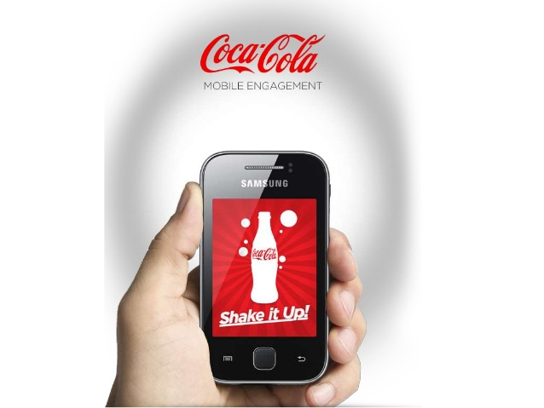
Figura 2. L’immagine illustra l’iniziativa Shake It, proposta dal marchio Coca Cola.

Un’altra strategia di gamification è stata utilizzata dal più famoso fastfood a livello internazionale, il McDonald’s già nella prima metà degli anni ’80 (Figura 3). Questa, era una strategia offline e aveva lo scopo di mettere in relazione acquisti di menu e prodotti del fast food con la collezione di ticket, ciascuno dei quali raffigurava una parte del board del gioco con l’obbiettivo di collezionare tutti i pezzi di uno stesso colore in cambio di un gioco.

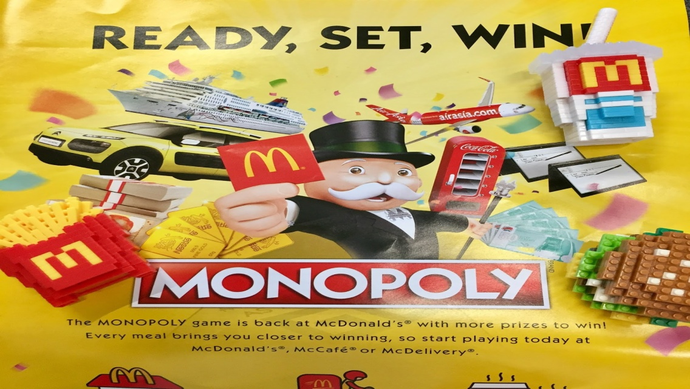
Figura 3. L’immagine rappresenta un’iniziativa lanciata da McDonald’s agli inizi degli anni ’80.

Questi esempi citati mettono in evidenza come la gamification sé costruita in modo efficace crea un circolo vizioso in grado di incrementare la visibilità del brand e le performance di vendita. Essa è inoltre una strategia utilizzata anche per l’aumento del rendimento e delle performance di dipendenti e collaboratori spingendoli verso competizioni amichevoli e fornendo obiettivi e traguardi da raggiungere, condividere e confrontare.
La gamification viene utilizzata per stimolare il personale, infatti l’azienda Samsung ha ideato “Samsung Nation”. Gli obiettivi del gioco sono: il coinvolgimento della partecipazione, l’apprendimento e la formazione, il branding-customer loyalty, e di creazione di contenuti. Questi obiettivi vengono perseguiti attraverso l’uso di una piattaforma web e tramite l’utilizzo di app mobile. Il gioco dispone di: avatar, punti, classifiche, obiettivi, scudetti, livelli, missioni, barra di avanzamento. Si tratta, quindi, di un gioco che tramite logiche di punteggio e progressione di livelli, incentiva i dipendenti a partecipare alla soluzione dei problemi aziendali.

- Gamification: struttura, strategie e obiettivi nell’ambito lavorativo.
Per capire meglio come funziona questa tecnica, si andrà ad analizzare un determinato ambito lavorativo, riportandolo come esempio utile per chiarire meglio le idee dei nostri lettori; verranno spiegate quelle che sono le strategie e gli obiettivi da raggiungere, e sembrerà più chiaro capire come i dipendenti diventano dei veri e propri giocatori.
Chris Van Den Berg ha condotto una ricerca per la Enterprise Gamification Consultancy LLC - una società di consulenza strategica incentrata sulla gamification, l'innovazione, la creatività e l'imprenditorialità interna nel mondo degli affari - analizzando la situazione della Knab. La Knab è una banca online situata nei Paesi Bassi, la ricerca è stata condotta analizzando nello specifico il suo “contact center”: un call center evoluto che è riuscito ad integrare le funzionalità di telecomunicazione con i sistemi informativi, aggiungendo all’uso del telefono altri strumenti e canali di comunicazione, come ad esempio: fax, la mail, il web, le messaggerie sui telefoni cellulari.
Come ogni progetto che si rispetti, anche nella costruzione di una strategia di gamification è importante procedere per fasi.
Il primo passo da fare prima di mettere in atto qualsiasi strategia di gamification, è avere in mente quali sono gli obietti, avere quindi una visione concreta di quello che si sta cercando di ottenere attraverso l’utilizzo di tale tecnica. Nel caso in cui non si ha ancora una visione del tutto completa degli obiettivi, è sconsigliato far riferimento a tale strategia, in quanto risulterebbe un vero e proprio disastro. È quindi consigliato stilare una lista con tutti gli obiettivi che si intendono perseguire, mettendoli in ordine di importanza, in modo da lasciare fuori ciò che non interessa. In questo specifico caso, l’obiettivo della banca belga non era solo quello di creare un percorso gamificato che riuscisse a potenziare le capacità dei propri dipendenti, ma anche che la soluzione fosse in grado di accrescere le competenze degli agenti del contact center. In aggiunta, tal progetto avrebbe portato ad un importante cambiamento: l’aumento salariale non sarebbe più dipeso dall’età lavorativa, ma dalle perfomance di gamification del singolo agente.
La seconda fase riguarda la trasformazione degli obiettivi identificandoli in comportamenti concreti, che si definiscono come “comportamenti obiettivo”. Bisogna però tenere conto che gli obiettivi possono presentare elementi tra loro discordi, questo può essere evitato al momento della selezione degli obiettivi facendo molta attenzione alla scelta degli scopi e delle ricompense, individuando quelle che potrebbero essere le conseguenze negative dovute alle ricompense. Prendendo, ad esempio, in considerazione il caso della “ velocità”, uno dei rischi che si potrebbe correre è quello che un agente ponga al termine una conversazione nel modo più veloce possibile, questo elemento è evidentemente in contrasto con quella che è la qualità del servizio offerto. Al fine di erogare un’adeguata ricompensa, è necessario monitorare quelli che sono i comportamenti desiderati, ovvero quelli che si cerca di migliorare attraverso la strategia di gamification. Nel nostro caso, ovvero nel caso del contact center, le KPI (ovvero i comportamenti desiderati) erano già monitorate.
Quando si ha intenzione di utilizzare una strategia di gamification, risulta utile creare un processo continuo: affinché il “gioco” non si concluda, è importante che non ci siano vincitori. Inoltre, considerato che a tutti piace vincere, questo potrebbe portare ad una situazione di divisione tra i vincitori e i perdenti, abbassando così il livello di collaborazione e facendo aumentare il livello di competizione ossessiva.
Ritornando al caso preso in esame, e quindi al caso Knab, sono individuabili tre comportamenti desiderati (Figura 4):
- Le operazioni collegate alla soddisfazione del cliente;

- L’integrazione delle conoscenze di base;

- I test.

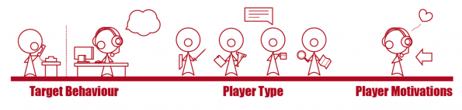
Figura 4. L'immagine contiene i tre comportamenti desiderati.

Ogni volta che l’agente del contact center riesce a raggiungere i comportamenti desiderati, verrà premiato tramite ricompensa, ottenendo così dei punti per una delle caratteristiche del gioco: Conoscenza, Capacità ed Energia. Per raggiungere il livello successivo, sarà necessaria una combinazione di queste tre caratteristiche.

Oltre a diversi tipi di comportamenti, esistono anche diverse tipologie di giocatori (Figura 5) e di motivazioni:
- Il Killer: il giocatore che vuole vincere contro tutti, che vuole vincere ad ogni costo;

- Achiever: il giocatore che pensa ad una propria soddisfazione personale, cercando di superare i propri limiti e di superare il proprio livello;

- Socializer: il giocatore che vuole collaborare con gli altri;

- Explorer: il soggetto che mira ad approfondire le proprie conoscenze, e conoscere tutto nel minimo dettaglio.

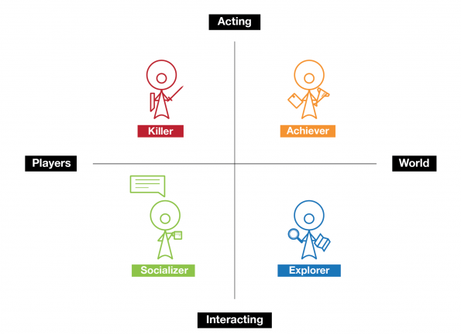
Figura 5. L’'immagine illustra i diversi tipi di giocatori.

Dopo aver constatato che tutti i giocatori sono diversi, si deve essere sicuri che la strategia che si sta utilizzando soddisfi ognuno di loro: è utile avere una mappa completa dei propri giocatori, evidenziando quali sono i loro sogni e desideri, e quali le loro paura. Spingere su quello che desiderano, e motivarli con ogni strumento a nostra disposizione. Nel caso preso in esame, i soggetti sono molti e differenti tra loro, per questo motivo sono stati inseriti all’interno del progetto diversi motivatori, così ogni tipologia di giocatori è incoraggiata a prendere parte del gioco e a dare il meglio di sé.

Una volta definiti quali sono gli obiettivi, e chi sono i giocatori, si passa alla fase successiva. In questa fase bisogna fare un uso adeguato degli elementi che si hanno a disposizione, creando un processo continuativo che invoglia alla partecipazione: più il nostro gioco sarà divertente, più giocatori continueranno a partecipare. Il gioco si basa ovviamente sul coinvolgimento e sulla ripetitività, questo circolo fa si che il giocatore rimanga coinvolto e orientato a compiere azioni. Il giocatore che compie azioni supera livelli, e inevitabilmente ottiene ricompense. Si crea quindi un circolo senza fine: motivazione-azione-ricompensa. (Figura 6)

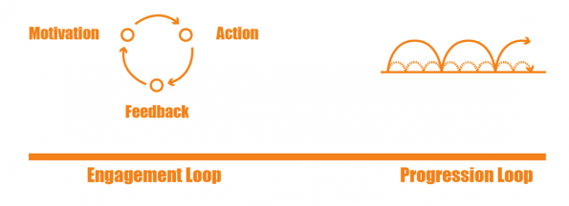
Figura 6. La figura illustra il circolo continuo motivazione-azione-ricompensa.

Inoltre i riconoscimenti e i badge forniscono un’altra possibilità agli agenti di superare i propri colleghi, e permettono di mantenere alto il livello di interesse e coinvolgimento. (Figura 7)

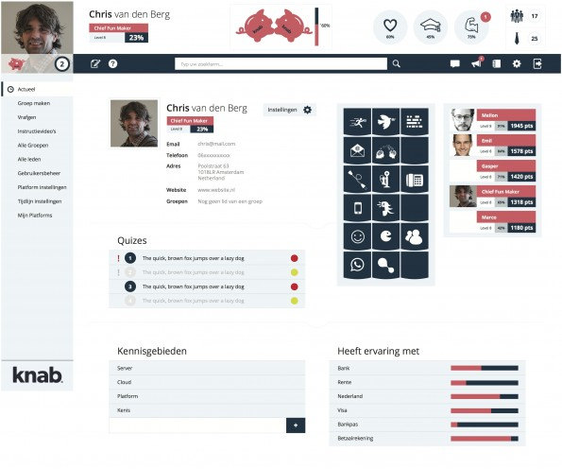
Figura 7. Riportiamo in questa immagine la performance di un agente, dove vengono riportati: badge guadagnati, punti, missioni, quiz e classifiche.
È possibile inoltre confrontare i propri punteggi con quelli dei propri colleghi, e una volta raggiunti determinati obiettivi sarà possibile salire di livello e accedere ad una serie di quiz e missioni sempre più complesse.
Dei “Pop-up” indicheranno gli obiettivi raggiungi e quelli già raggiunti, e le caratteristiche su cui concentrarsi per salire di livello. Per esempio potrebbe risultare utile aumentare le proprie conoscenze di base per ottenere maggiori punteggi. È importante che gli elementi di gamification che vengono presentati rispecchino le percezioni dei giocatori e gli obiettivi dell’azienda.

Nel caso preso in considerazione, la banca tende ad enfatizzare due aspetti: il divertimento legato alla nuova banca, e l’importanza del prendersi cura dei propri clienti. Questo elemento è stato messo in evidenza, nel gioco, attraverso l’uso di un salvadanaio a forma di maialino, che cambia forma a mano a mano che l’agente raggiunge nuovi livelli. (Figura 8)

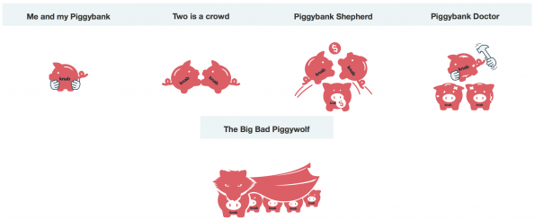
Figura 8. Riportiamo l’immagine, divertente, del salvadanaio.

Come si deduce da questa immagine, il maialino rappresenta la carriera dell’agente, partendo dal maialino più piccolo e quindi dal livello più basso, fino a raggiungere il livello più alto, rappresentato dall’ultima figura. Nonostante tutto però, è fondamentale che l’agente tenga sempre conto delle proprie azioni, in quanto si tratta sempre di gestire il patrimonio di terze persone.
La fase che segue è caratterizzata da un elemento fondamentale: la prova della strategia. In questa fase si dovrà esclusivamente testare se la strategia fino ad ora progettata funzioni davvero. Bisognerà testare i sistema di gamification, e valutare dove sono necessarie ulteriori modifiche. Nel nostro caso, la banca ha effettuato la simulazione basandola sulle aspettative: per verificare se il sistema funzionasse correttamente, è stata creata una simulazione della piattaforma di gamification basata sulle aspettative, a loro volta formulate dalle supposizioni ottenute tramite le interviste agli agenti del contact center.
Per una corretta funzione di tale sistema è necessario tenerlo sempre sotto controllo, e apportare sempre le dovute modifiche e cambiamenti, per attirare l’attenzione di più partecipanti e aumentare la voglia di partecipazione e il coinvolgimento dei soggetti già inseriti.

- Conclusione

E’ importante notare come pochi anni fa la gamification rappresentasse qualcosa di sconosciuto e senz’altro acerbo, mentre adesso stia attraversando un periodo di profonda crescita e trasformazione, sia per quanto riguarda la domanda da parte del mercato che per l’offerta presentata. Un mondo sempre più sfaccettato e potenzialmente sempre più vario, che aspetta di essere capito e adeguatamente sfruttato.

Secondo Markets and Markets il tasso di crescita a livello globale relativo all’impiego di applicazioni, di piattaforme ed in generale di metodologie che possono essere ricondotte alla gamification è stato di circa +43,6% nel 2016 rispetto all’anno precedente, con proiezioni di crescita che dovrebbero vedere il volume di affari relativo al settore crescere dai circa 1,65 miliardi di dollari del 2015 a qualcosa come 11,1 miliardi di dollari entro la fine 2020. Si può quindi affermare nuovamente che a dispetto della crisi o incertezze del mercato, l’interesse relativo alla Gamification continua a crescere.
Secondo l’ Entertainment Software Associaton nel 2016, solo negli Stati Uniti nel 63% delle case è presente almeno 1 giocatore che si dedica regolarmente al gaming. Inoltre è interessante notare come questo approccio metodologico si stia rapidamente diversificando in base ai metodi e agli approcci utilizzati: si va in contro ad una sorta di specializzazione con dinamiche e meccaniche destinate a diventare sempre più raffinate e ottimizzate a seconda delle esigenze.

Sitografia
https://thinkloud.it/gamification-vantaggi-ancora-non-conosci/
http://www.mokabyte.it/2017/09/anotherwork-1/
http://amslaurea.unibo.it/9525/1/baldi_timothy_tesi.pdf
http://www.gamification.it/tag/competizione/
http://www.gamification.it/game-based-marketing/strumenti-per-il-game-based-marketing/
http://www.gamification.it/gamification/
http://www.gamification.it/gamification/introduzione-alla-gamification/
https://italiachegioca.com/gamification/
http://www.gamification.it/gamification/i-dipendenti-diventano-giocatori-gamification-per-il-mercato-finanziario/

